Semaine 1 du 3 Août au 7 Août Tremplin

 | LUNDI 03 | MARDI 04 | MERCREDI 05 | JEUDI 06 | VENDREDI 07
Matin | 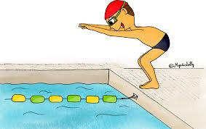  Test Piscine | Mission secrète des Tremplin | PLAGE | Mission secrète : Attaque des agents | Mission : The water day !
 | Mission secrète des Tremplin |  |  | Piscine 11h/12h
REPAS | REPAS | REPAS | PIQUE-NIQUE | REPAS | REPAS
Après midi | Ludic | Mission Flash Mob’ | Ludic | Mission Flash Mob’  &  Mission détente : Paye ton rafraichissement | Ludic
 | Move your body in the park | Piscine 15h/16h | Move your body in the park |  | Mission : Infiltrer le spectacle !
Veillée Challenge Familles
Semaine 2 du 10 Août au 14 Août Tremplin

 | LUNDI 10 | MARDI 11 | MERCREDI 12 | JEUDI 13 | VENDREDI 14
Matin | Test Piscine  Baptême de plongée | Kayak | PLAGE  KAYAK | Mission : Code 3 pour tête d’affiche | 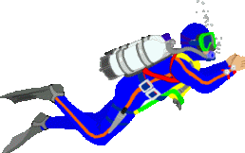  Plongée
 | Mission secrète des Tremplin | Mission : Fun Movies |  | Kayak  Piscine 11h/12h | Mission : Code 3 pour tête d’affiche phase final
REPAS | REPAS | REPAS | PIQUE-NIQUE | REPAS | REPAS
Après midi | Mission : Clap ! Scène n°1 | Plongée | Mission : tête d’affiche | Mission : Les chefs contre- attaquent  Veillée  « Mini-Camp » | Mission : Infiltrer le spectacle !
 |  | Piscine 15h/16h

Semaine 3 du 17 Août au 21 Août Tremplin

 | LUNDI 17 | MARDI 18 | MERCREDI 19 | JEUDI 20 | VENDREDI 21
Matin | Test Piscine | Mission secrète des Tremplin | PLAGE | Mission secrète des Tremplin | Mission secrète des Tremplin
 | Mission secrète des Tremplin | Mission : Flash Mob’ |  | Ludic  Piscine 11h/12h | Mission ultra secrète :  Chut … !
REPAS | REPAS | REPAS | PIQUE-NIQUE | REPAS | REPAS
Après midi | Mission : Games free | Ludic | Ludic | Mission : 60 secondes chrono | 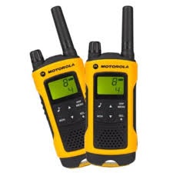  Mission : Ici Charli à Papa Tango, vous êtes prêts ?
 |  | Piscine 15h/16h | Move your body in the cazelle park
SPECTACLE

